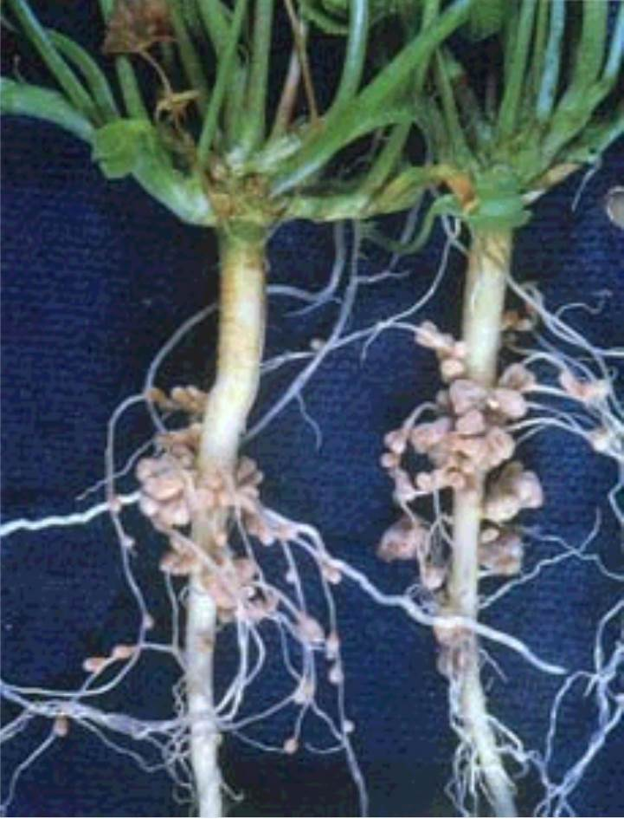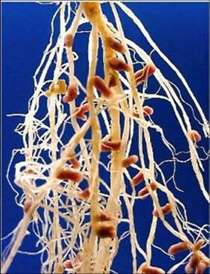

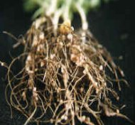
MİKROBİYAL GÜBRE NEDİR?

- Aşılama materyalinin işlevi bitkinin azot gereksinimini karşılamak olduğu için bunlar mikrobiyal gübre olarak kabul edilmektedirler.

- Mikrobiyal gübreler tohumlar üzerine yapıştırılarak ekimle birlikte toprağa aktarılırlar.

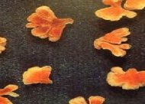
SİMBİYOTİK AZOT FİKSASYONU NEDİR?
Mikroorganizmanın azot fikse ederek bitki ile ortak yaşam sürdürmesidir
RHİZOBİUM BAKTERİ KÜLTÜRÜ
Baklagil köklerinde Nodozite adı verilen küçük yumrucuklar içinde bitki ile ortaklaşa yaşarlar.
Yılda bir dekar toprağa ve baklagile 5-10 kg azot sağlar. Bu miktar azot ise % 20 N ihtiva eden 25-50 kg azotlu gübreye eşdeğerdir.

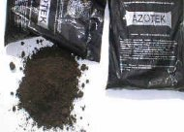
RHİZOBİUM-BAKLAGİL ORTAK YAŞAMI:
Rhizobium Türleri Baklagil
Bradyrhizobium japonicum Soya
Rhizobium leguminarumos Bezelye, Fiğ
Rhizobium meliloti Yonca
Rhizobium phaseoli Fasulye
Rhizobium lupini Bakla
Rhizobium trifolii Üçgül

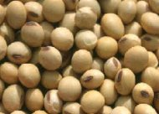
TOHUM AŞILAMA YÖNTEMLERİ
- Kuru aşılama
- Tohumu ıslatarak aşılama
- Yapıştırıcı kullanarak aşılama: metil selüloz, süt tozu, arap sakızı
- Pelletleme
- Granül aşılaması
- Sıvı kültür ile aşılama

BAKLAGİL TOHUMU AŞILAMA
Ekilecek tohumlar gölge yerde 100 kg tohum üzeri hafifçe ıslatılır ve 1 kg bakteri kültürü ile iyice karıştırılarak tohumlara bulaşması sağlanır.

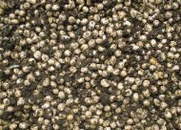
AŞILANMIŞ TOHUMUN EKİMİ
- Güneş ışığından korunmalı
- Islatılarak aşılanan tohum 12 saat içerisinde ekilmeli
- Kireçle pelletlenen ( pH <5) tohum 24 saat içerisinde ekilmeli
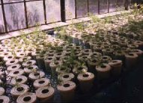
- Aşılama materyali istenirken baklagil bitkisinin çeşidi, ekilecek tohum miktarı ve ekim zamanı 1-2 ay önceden belirtilmelidir.
- Bakteri kültürü tarife uygun şekilde kullanılmalıdır.
- Aşılanmış tohumlar asit karekterli gübrelerle karıştırılmamalı veya tohum bu gübrelerle temas etmemelidir.
- Bitkinin fosforlu gübre ihtiyacı karşılanmalıdır.

